PDL Regime – Specifica Funzionale
Uso Operativo di REGIME_L1
Scopo del documento
Questo documento descrive in modo formale e operativo il funzionamento del modulo di utilizzo del REGIME_L1 all’interno della pipeline Py_SUITE_TRADING. La specifica riguarda esclusivamente l’uso del regime come filtro operativo (gating layer) nelle strategie, e non la sua costruzione o valutazione statistica.
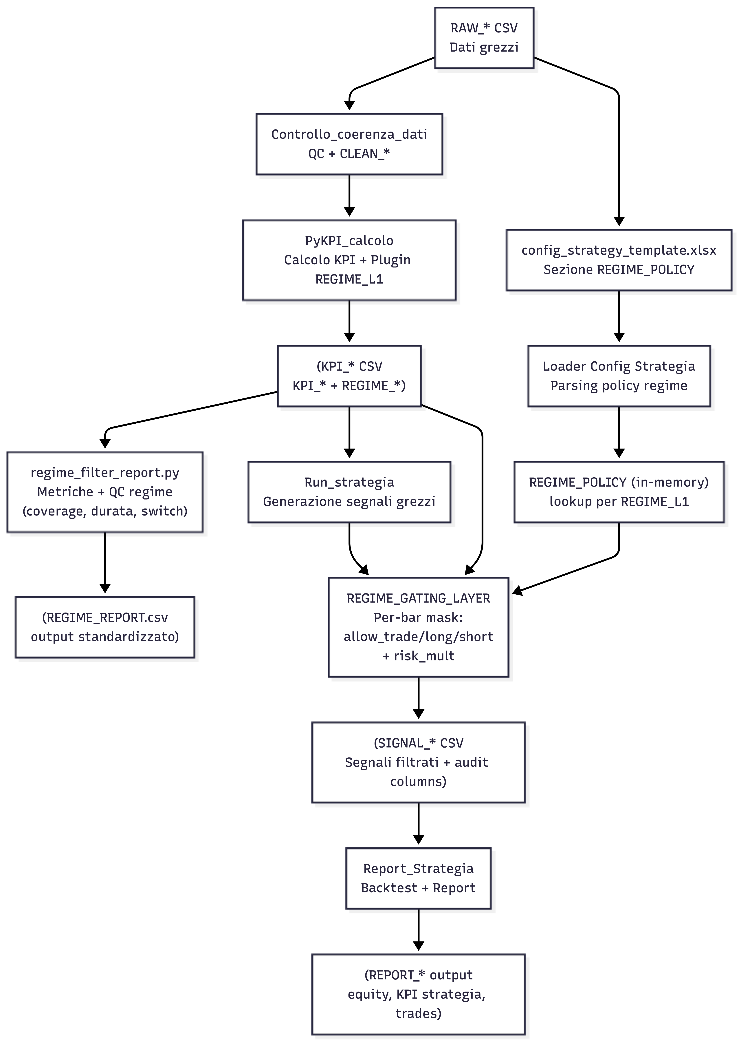

1. Contesto e obiettivi
Il PDL Regime (Pipeline Decision Logic – Regime) introduce una separazione strutturale tra:
- identificazione del contesto di mercato (regime),
- valutazione della qualità del regime,
- utilizzo operativo del regime nelle strategie.
L’obiettivo di questa fase è utilizzare REGIME_L1 come filtro deterministico per abilitare o disabilitare l’operatività delle strategie, riducendo l’esposizione a contesti di mercato sfavorevoli.

2. Ambito di applicazione
Questa specifica copre:
- il consumo della colonna REGIME_L1 nei moduli di strategia,
- la configurazione delle policy operative per regime,
- il meccanismo di gating dei segnali.
Sono esplicitamente esclusi:
- il calcolo del regime,
- il calcolo di metriche di qualità del regime,
- qualsiasi logica predittiva o adattiva.

3. Moduli coinvolti
Moduli della pipeline coinvolti:
- PyKPI_calcolo: calcola KPI e REGIME_L1 (input)
- regime_filter_report.py: valuta il regime (QC e diagnostica)
- config_strategy_template.xlsx: definisce le policy per regime
- Run_strategia: applica il filtro operativo

4. Input e Output
Input principali:
- CSV KPI contenente le colonne REGIME_L1, REGIME_L1_CODE e KPI tecnici
- File di configurazione strategia con sezione REGIME_POLICY
Output:
- Segnali di trading filtrati per regime
- Colonne di audit contenenti il regime applicato

5. REGIME_L1 – Stati supportati
Il sistema supporta i seguenti stati di REGIME_L1:
- TREND: mercato direzionale
- RANGE: mercato laterale a bassa volatilità
- VOLATILE: mercato instabile ad alta volatilità
Ogni barra del dataset è associata a uno e un solo stato.

6. REGIME_POLICY – Configurazione operativa
Per ciascun regime è definita una policy operativa con i seguenti campi:
- allow_trade: abilita/disabilita qualsiasi trade
- allow_long: abilita operazioni long
- allow_short: abilita operazioni short
- strategy_mode: profilo strategico associato
- risk_mult: moltiplicatore di rischio
Queste policy sono caricate a runtime e non modificate dinamicamente.

7. Logica di gating operativo
Il gating operativo avviene per barra temporale ed è applicato dopo il calcolo dei segnali grezzi.
Flusso logico:
1. Calcolo dei segnali grezzi della strategia
2. Lettura del valore REGIME_L1 della barra
3. Lookup della REGIME_POLICY associata
4. Applicazione delle maschere:
- blocco dei trade non consentiti
- blocco direzionale (long/short)
5. Eventuale scaling del rischio tramite risk_mult

8. Regole architetturali vincolanti
Le seguenti regole sono vincolanti:
- REGIME_L1 è calcolato una sola volta a monte
- Nessuna metrica di regime è calcolata in Run_strategia
- regime_filter_report.py è l’unico modulo autorizzato a produrre metriche di regime
- Il timeframe non è mai inferito implicitamente

9. Benefici architetturali
L’approccio descritto garantisce:
- separazione delle responsabilità,
- maggiore robustezza delle strategie,
- tracciabilità completa delle decisioni operative,
- riduzione dell’overfitting contestuale.

